
产品 规 格 书
Specification

版 本: A1

名 称 ： HG-12 插头+插座

料 号 ：

日 期 ： 2025-2-28

审批 | 校对 | 制作

1

HG-12系列电气参数

芯数contact number

 | 2PIN | 3PIN 4PIN 5PIN 6PIN 7PIN | 8PIN
额定电流  rated  current | 5A | 5A 5A 5A 5A 3A | 3A
耐电压  withstanding voltage | 125V | 125V 125V 125V 125V 100V | 100V
接触电阻contact  resistance | ≤5mΩ | ≤5mΩ ≤5mΩ ≤5mΩ ≤5mΩ ≤ 10mΩ | ≤ 10mΩ
插针直径  pin dimension | Ø1.0mm | Ø1.0mm Ø1.0mm Ø1.0mm Ø1.0mm Ø0.8mm | Ø0.8mm
产品材质 |  | 1.)绝缘部件-高性能工程料PBT; 2.)金属部件-锌合金（镀铬）;
product  material |  | 3.)接触端子-铜合金（镀金） ; 4.)防水件-硅胶
绝缘电阻  insulation  resistance |  | ≥500Ω
机械寿命  endurance |  | ≥ 1700次
工作温度  working temp |  | -20°С +80°С
防护等级protection level |  | IP67（连接状态下after mated）
端接方式  termination |  | 焊接soldering
阻燃等级flame  resistance |  | UL94-V0
线材外径  cable od | 3.0mm 6.0mm

HG-12插头 HG-12系列外观尺寸

HG-12对接插座

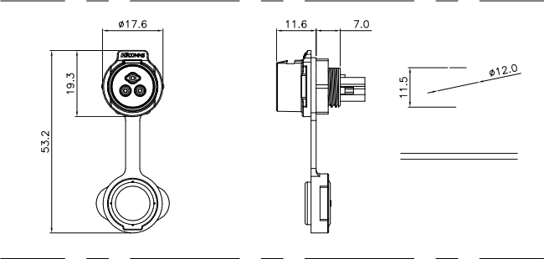
HG-12单孔插座

安 装 孔 尺 寸

HG-12四孔插座

安 装 孔 尺 寸

深圳市和联国际精密有限公司
深圳市宝安区石岩街道应人石文韬工业园 F 栋 5 层

序 | 产品名称 | 产品料号 | 产品描述 |  | 备注
1 | HG-12 |  | HG-12 插头/HG-12 插座
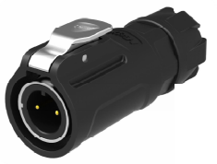 |  |  |  |   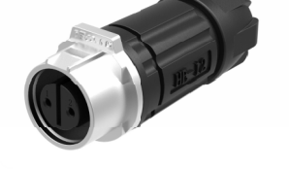
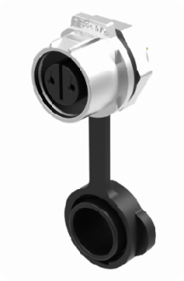 |  |  | 